《高安市中心城区QY-01、QY-02单元详细规划》QY-02-F-04-03地块拟调整情况说明
一、调整背景介绍
《高安市中心城区QY-01、QY-02单元详细规划》于2024年展开编制，2024年10月14日取得高安市人民政府批复。QY-02-F-04-03地块土地用途为二类物流仓储用地（110102），部分用地拟启动报批程序，在用地实测过程中发现，该地块东侧部分储备库围墙外用地划入了QY-02-F-04-04地块储备库用地（1102）。为更好利用土地，拟将储备库围墙外土地从QY-02-F-04-04地块划出，并入QY-02-F-04-03地块，土地用途相应由储备库用地（1102）调整为二类物流仓储用地（110102）。
二、具体调整情况说明
QY-02-F-04-03地块套合分析图
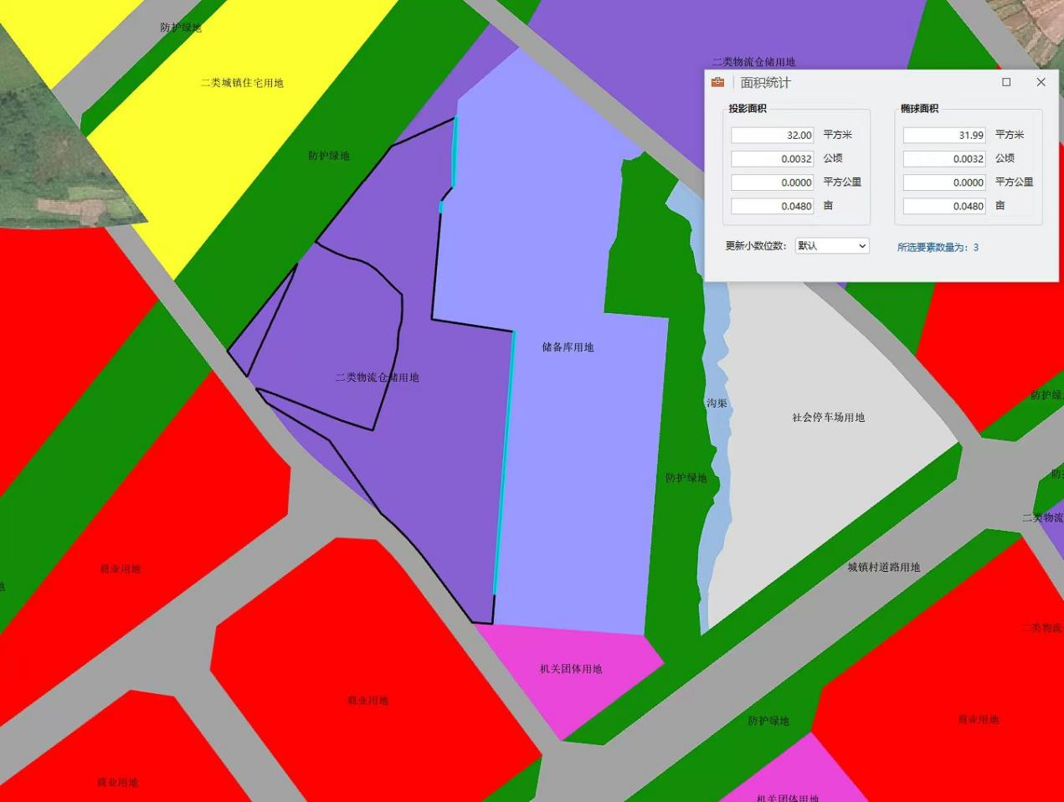
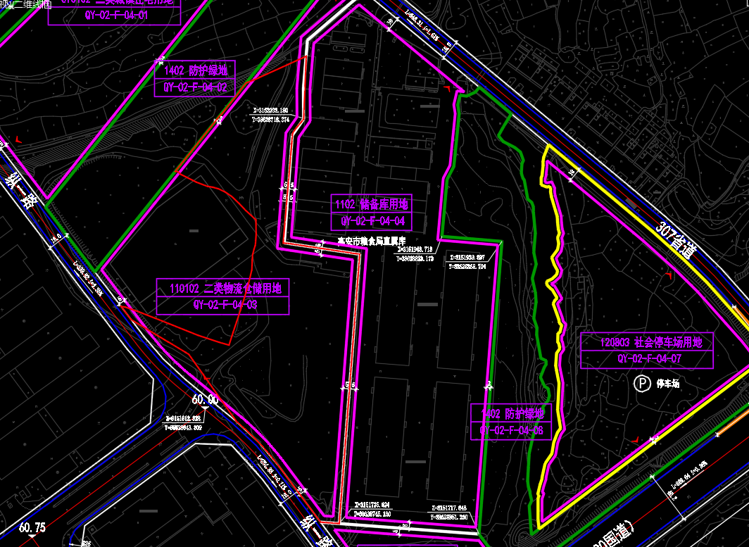
QY-02-F-04-03地块修改后平面图
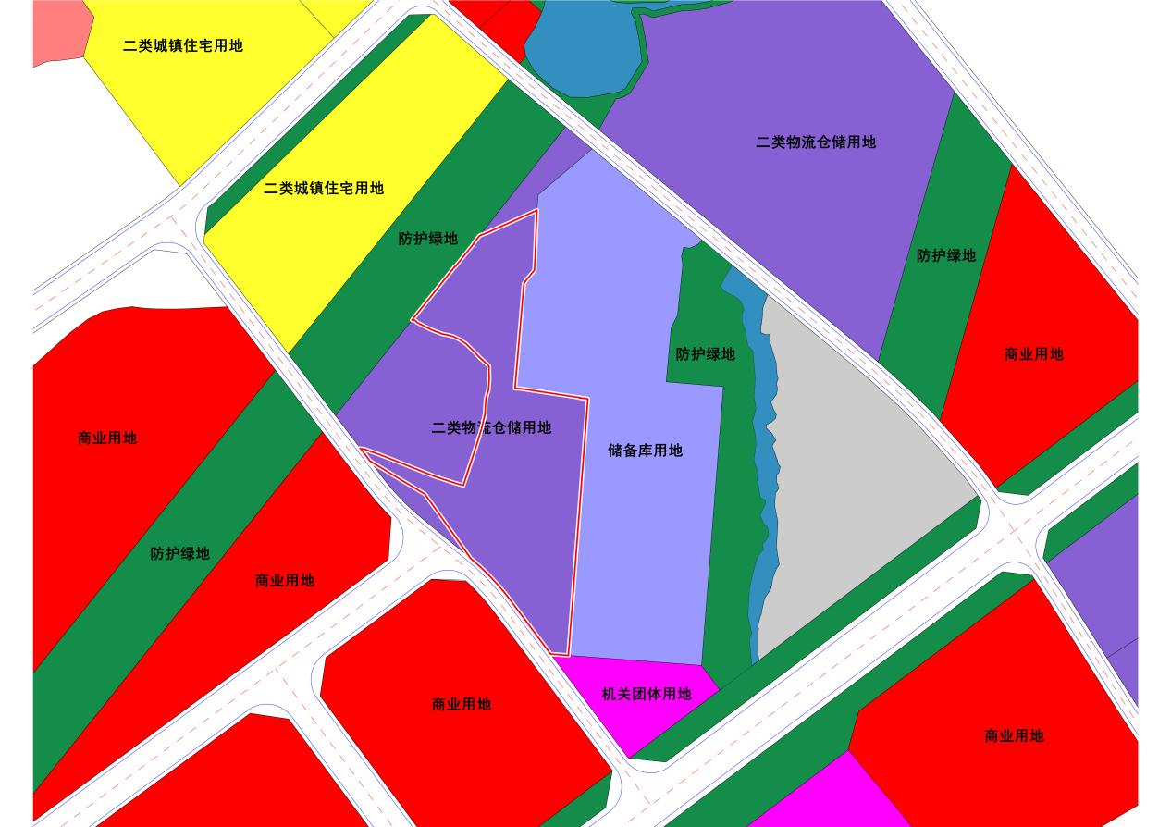

QY-02-F-04-03地块修改后图则
